Geometrijski algoritmi @ MATF

Inkrementalni i QuickHull - algoritmi za izračunavanje konveksnog omotača skupa tačaka u ravni
Đorđe Milićević

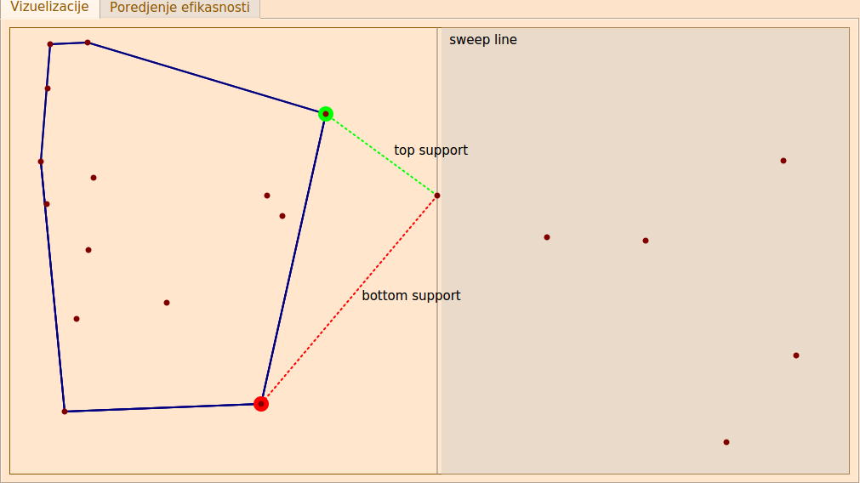

Opis problema

Skup tačaka 𝑋 (ravni ili prostora) je konveksan ako za svake dve tačke 𝐴 i 𝐵 skupa 𝑋 svaka tačka duži 𝐴𝐵 pripada skupu 𝑋. Poligon je konveksan ako su za svaku njegovu stranicu sve njegove tačke sa iste njene strane, tj. ako su mu svi unutrašnji uglovi manji od opruženog. Konveksni omotač skupa tačaka je najmanji konveksan skup tačaka koji sadrži 𝑋. Za konačan skup tačaka u ravni, konveksni omotač je (konveksni) poligon. Za fiksiran skup tačaka, konveksni omotač je određen jednoznačno.
Konveksni omotač ima razne primene, a neke od njih su: u okviru mnogih algoritama računarske geometrije, obradi slika, prepoznavanju oblika, statistici i geografskim infomacionim sistemima.

Ulaz: skup od n tačaka u ravni
Izlaz: skup tačaka koje predstavljaju konveksan omotač

Naivno rešenje problema
Za naivno rešenje problema iskorišćen je algoritam čija je složenost u najgorem slučaju O(n³). Iako je algoritam korektan, zbog zaokruživanja u aritmetici sa pokrenim zarezom, njegova implementacija neće uvek dati ispravan rezultat (u slučaju kada su neke tri tačke skoro kolinearne). Naivni algoritam možemo predstaviti sledećim pseudokodom:

Ulaz: skup S koji sadrži n tačaka u ravni (n > 2)
Izlaz: tačke koje čine konveksni omotač početnog skupa tačaka u ravni

Naivni(S):
za sve parove različitih tačaka P i Q iz skupa S:
valid = true;
za svaku tačku R iz S koja je različita od P i Q:
if (trojka PQR je negativno orijentisana)
valid = false;
if (valid == true)
dodaj tačke P i Q u konveksni omotač;

Inkrementalni algoritam
Inkrementalni algoritam za konstruisanje konveksnog omotača zasnovan je na metodi brišuće prave. Konstrukcija konveksnog omotača vrši se pomeranjem vertikalne brišuće prave sleva nadesno. Tačke događaja su tačke iz ulaznog skupa tačaka. Kao struktura podataka, koristi se dvostruko povezana ciklična lista u kojoj svaki čvor ima pokazivač na sledeći i prethodni čvor. Složenost algoritma u najgorem slučaju je O(n*log(n)). Algoritam se sastoji iz tri važne celine:
- sortiranje tačaka po x koordinati (ako neke dve tačke imaju istu x koordinatu, porede se po y koordinati)
- konstruisanje pozitivno orijentisanog trougla od prve tri tačke (usmeravanjem određenih pokazivača ka određenim tačkama)
- konstruisanje ostatka konveksnog omotača inkrementalnim dodavanjem preostalih tačaka
Glavni zadatak je dodavanje nove tačke u postojeći konveksni omotač. Akcija dodavanja može prouzrokovati modifikaciju prethodno konstruisanog konveknog omotača. Neka je P tačka koju dodajemo u postojeći konveksni omotač. Potrebno je pronaći dve potporne prave koje prolaze kroz tačku P i podupiru postojeći konveksni omotač sa donje i gornje strane. Potporne prave će činiti stranice novog omotača. Sve tačke koje su činile granicu prethodnog konveksnog omotača, a sada se nalaze u njegovoj unutrašnjosti, nestaju iz novog konveksnog omotača. Ovaj korak možemo predstaviti sledećim pseudokodom:

topP = bottomP = lastP;
// pronalaženje tačke na trenutnom omotaču kroz koju će proći gornja prava
while (on_right_side(currentP, topP, topP->next))
topP = topP->next;
// pronalaženje tačke na trenutnom omotaču kroz koju će proći donja prava
while (on_left_side(currentP, bottomP, bottomP->prev))
bottomP = bottomP->prev;
// ažuriranje liste
currentP->next = topP;
currentP->prev = bottomP;
topP->prev = currentP;
bottomP->next = currentP;
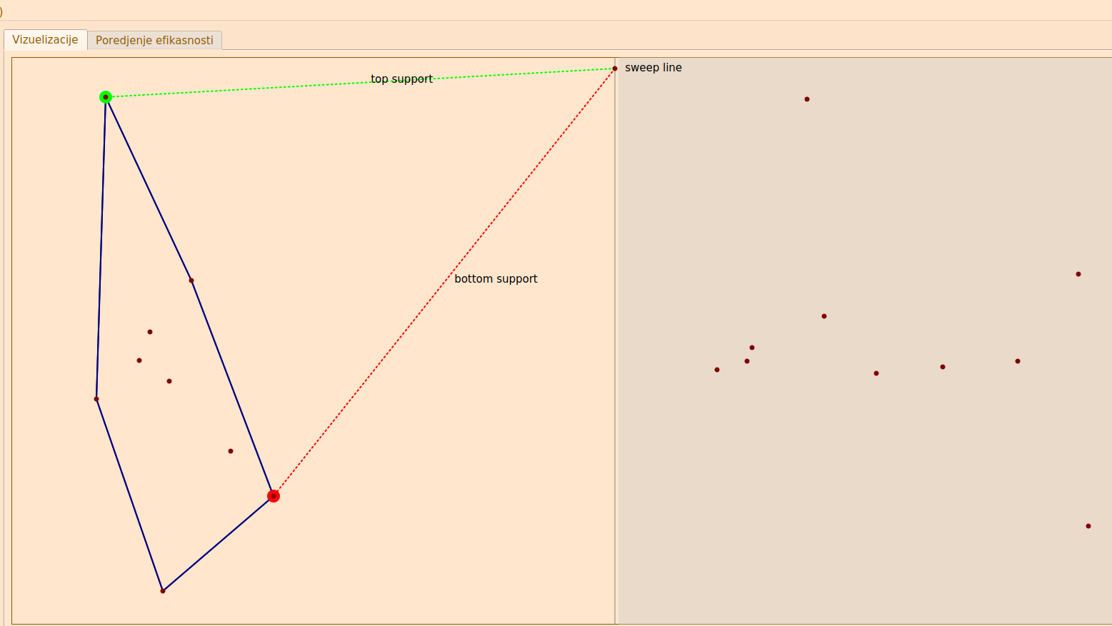Inkrementalni algoritam

Na slici možemo videti dve potporne prave. Gornja prava je zelene boje, dok je donja obojena crvenom bojom.

QuickHull algoritam
Algoritam QuickHull predstavlja jedan od načina za izračunavanje konveksnog omotača konačnog skupa tačaka u ravni. Koristi se strategija “podeli pa vladaj”. Složenost algoritma u prosečnom slučaju je O(n*log(n)), dok je složenost u najgorem slučaju O(n²). Algoritam možemo predstaviti sledećim pseudokodom:

Ulaz: skup S koji sadrži n tačaka u ravni (n > 2)
Izlaz: tačke koje čine konveksni omotač početnog skupa tačaka u ravni
QuickHull(S):
pronaći tačku A sa najmanjom x koordinatom;
pronaći tačku B sa najvećom x koordinatom;
tačke A i B dodati u konveksni omotač;
// duž AB deli dati skup tačaka na dva podskupa S1 i S2;
// u S1 su tačke levo od duži AB, a u S2 su tačke desno od duži AB
FindHull(S1, A, B);
FindHull(S2, B, A);

FindHull(Sk, P, Q):
ako skup Sk ne sadrži nijednu tačku, izaći iz funkcije;
u skupu Sk pronaći najdalju tačku C od duži PQ;
tačku C dodati u konveksni omotač;
// neka je S1 skup tačaka sa leve strane duži PC;
// neka je S2 skup tačaka sa leve strane duži CQ;
FindHull(S1, P, C);
FindHull(S2, C, Q);
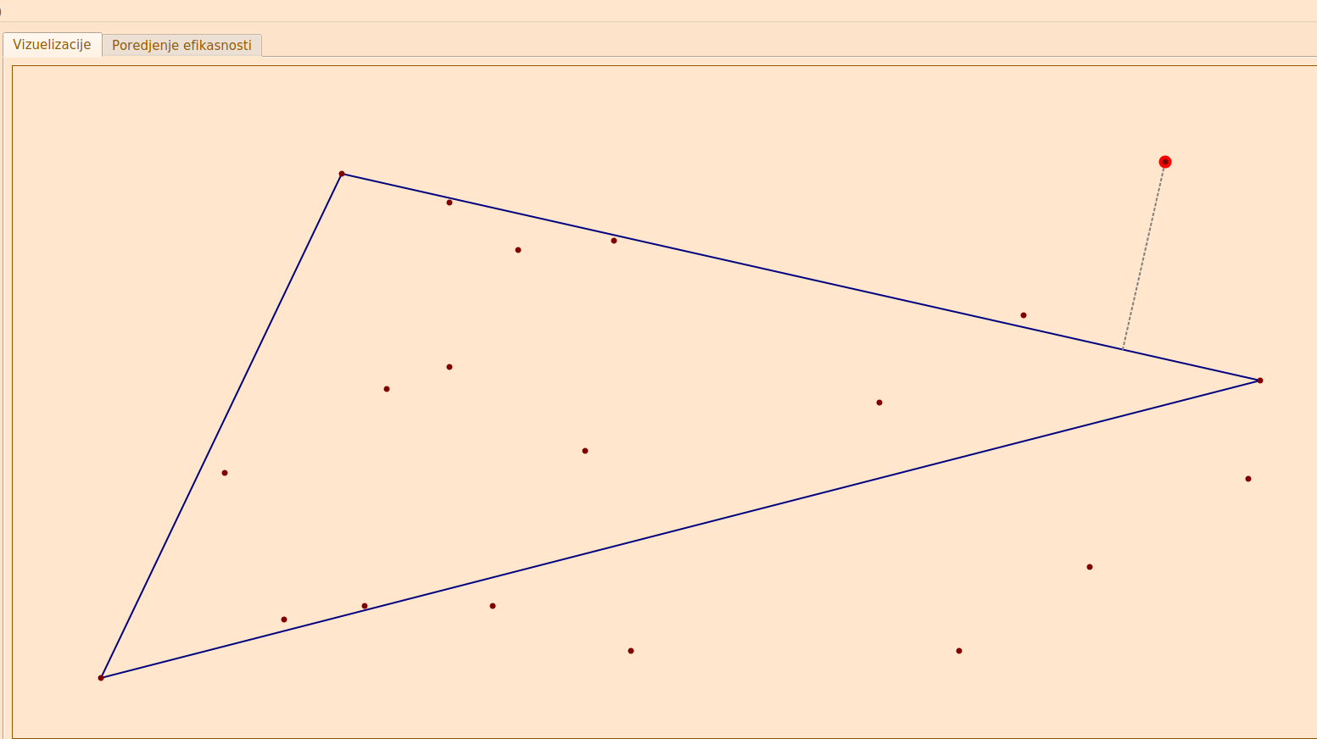QuickHull algoritam
Na slici je prikazano određivanje tačke koja je najudaljenija od trenutne prave.

Poređenje efikasnosti naivnog i naprednih algoritama
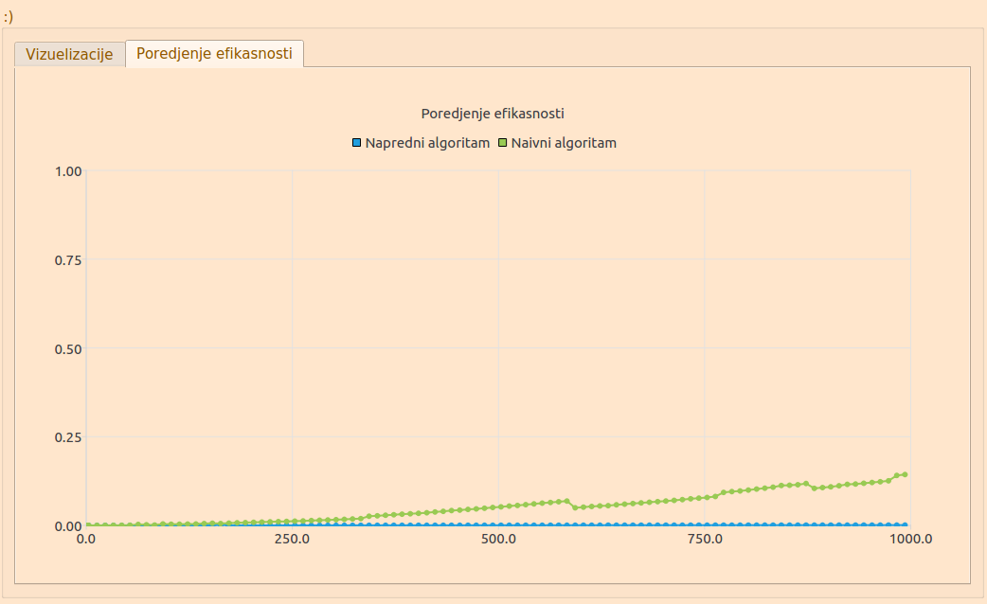
Inkrementalni i naivni algoritam - (maksimalna veličina skupa tačaka: 1.000; korak: 10)

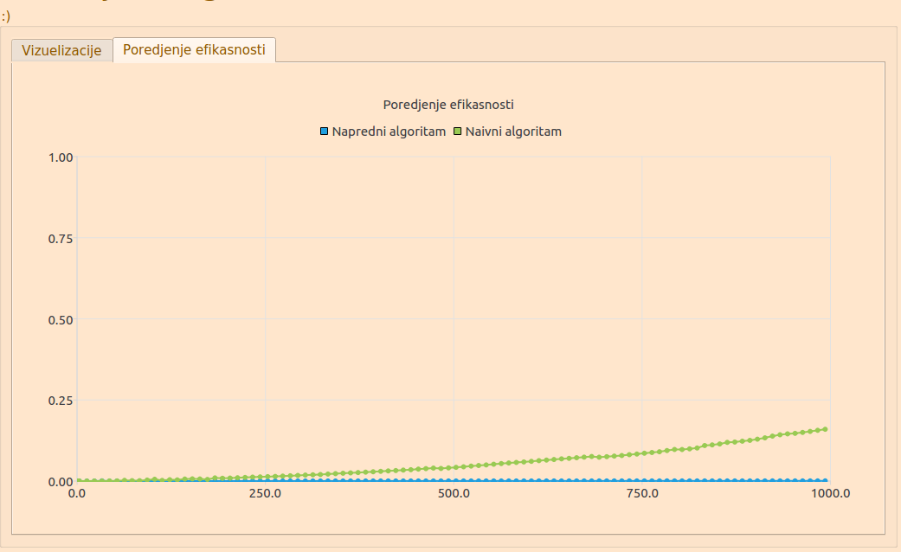
QuickHull i naivni algoritam - (maksimalna veličina skupa tačaka: 1.000; korak: 10)

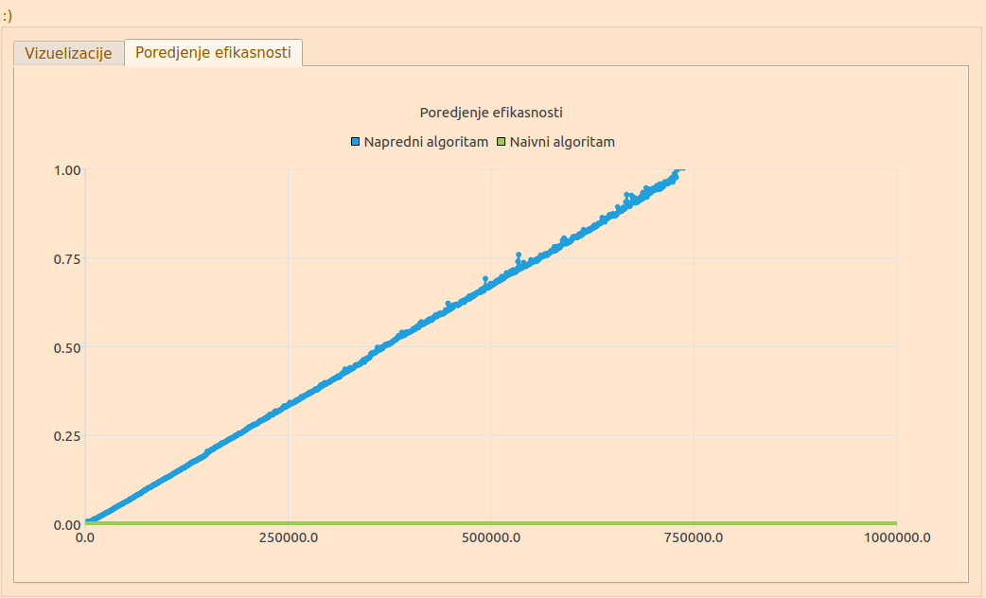
Inkrementalni algoritam - (maksimalna veličina skupa tačaka: 1.000.000; korak: 1000; napomena: brzina naivnog algoritma nije razmatrana)

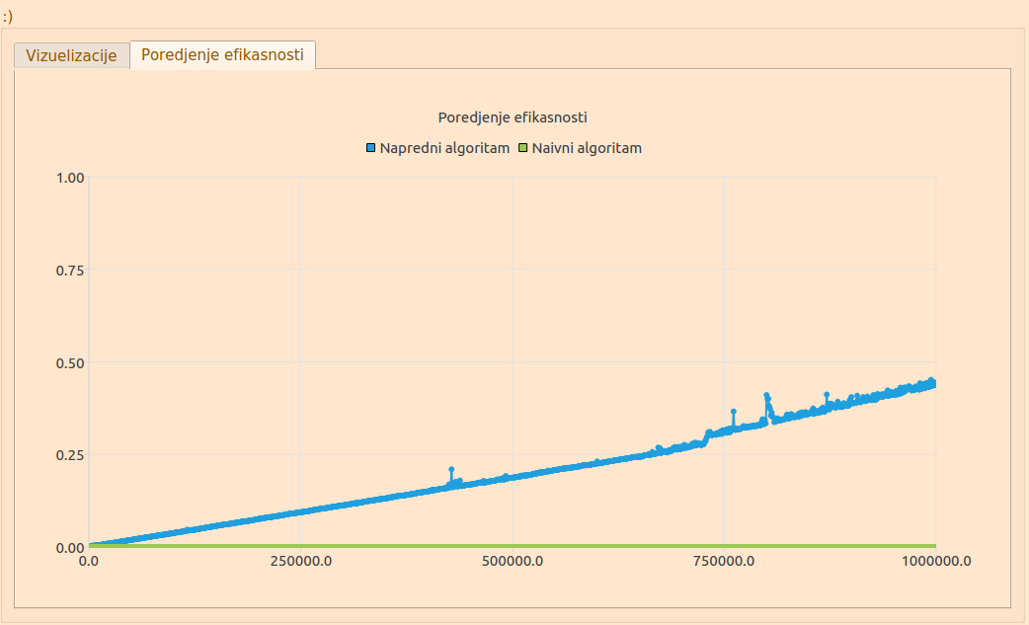
QuickHull algoritam - (maksimalna veličina skupa tačaka: 1.000.000; korak: 1000; napomena: brzina naivnog algoritma nije razmatrana)

Testiranje ispravnosti algoritma
Većina test primera pokriva razne specijalne slučajeve gde je dato više kolinearnih tačaka.

Naziv testa | Opis testa | Ulaz | Očekivani izlaz
randomTest | Programski generisan ulaz | Niz dimenzije 30 | Poklapanje rezultata naivnog i naprednih algoritama
validRandomTest1 | Ručno generisan ulaz | 100 200  150 160  200 140  213 84  130 300  240 325  300 200  400 200 | Poklapanje rezultata naivnog i naprednog algoritma
validRandomTest2 | Ručno generisan ulaz | 100 200  150 160  200 140  213 84  300 84  400 84  130 300  240 325  300 200  400 200  150 200 | Poklapanje rezultata naivnog i naprednih algoritama
validRectangleTest | Ručno generisan ulaz | 50 50  50 100  50 150  100 50  100 100  100 150  150 50  150 100  150 150  200 50  200 100  200 150 | Poklapanje rezultata naivnog i naprednih algoritama
duplicateTest | Nekoliko dupliranih tačaka | 100 100  100 100  150 50  150 50  150 50  150 150  150 150  200 100  200 100  200 100  200 100 | Poklapanje rezultata naivnog i naprednih algoritama
lessThanThreePoints | Manje od tri tačke | 25 53  243 592 | Poklapanje rezultata naivnog i naprednih algoritama
validCollinearTest1 | Kolinearne tačke | 200 200  300 200  400 200  700 300 | Poklapanje rezultata naivnog i naprednih algoritama
validCollinearTest2 | Kolinearne tačke | 200 200  300 200  400 200  700 50 | Poklapanje rezultata naivnog i naprednih algoritama
validCollinearTest3 | Kolinearne tačke | 200 100  200 200  200 300  400 50 | Poklapanje rezultata naivnog i naprednih algoritama
validCollinearTest4 | Kolinearne tačke | 200 100  200 200  200 300  400 400 | Poklapanje rezultata naivnog i naprednih algoritama
validCollinearTest5 | Kolinearne tačke | 200 400  300 200  400 200  500 200 | Poklapanje rezultata naivnog i naprednih algoritama
validCollinearTest6 | Kolinearne tačke | 100 50  200 200  300 200  400 200 | Poklapanje rezultata naivnog i naprednih algoritama
validCollinearTest7 | Kolinearne tačke | 100 50  300 400  300 300  300 200 | Poklapanje rezultata naivnog i naprednih algoritama
validCollinearTest8 | Kolinearne tačke | 100 600  300 400  300 300  300 200 | Poklapanje rezultata naivnog i naprednih algoritama
validCollinearTest9 | Kolinearne tačke | 50 50  100 50  150 50  200 50  250 50 | Poklapanje rezultata naivnog i naprednih algoritama
validCollinearTest10 | Kolinearne tačke | 50 250  100 200  150 150  200 100  250 50 | Poklapanje rezultata naivnog i naprednih algoritama
validCollinearTest11 | Kolinearne tačke | 50 50  100 100  150 150  200 200  250 250 | Poklapanje rezultata naivnog i naprednih algoritama
validCollinearTest12 | Kolinearne tačke | 50 50  50 100  50 150  50 200  50 250 | Poklapanje rezultata naivnog i naprednih algoritama
validCollinearTest13 | Kolinearne tačke | 50 50  50 100  50 150  50 200  50 250  100 250  150 250  200 250  250 250  300 250 | Poklapanje rezultata naivnog i naprednih algoritama
validCollinearTest14 | Kolinearne tačke | 250 50  250 100  250 150  250 200  250 250  50 250  100 250  150 250  200 250 | Poklapanje rezultata naivnog i naprednih algoritama
validCollinearTest15 | Kolinearne tačke | 250 50  250 100  250 150  250 200  250 250  50 50  100 50  150 50  200 50 | Poklapanje rezultata naivnog i naprednih algoritama
validCollinearTest16 | Kolinearne tačke | 50 50  50 100  50 150  50 200  50 250  100 50  150 50  200 50  250 50 | Poklapanje rezultata naivnog i naprednih algoritama

